MEMORIA FINAL DE PROYECTO

PROYECTO WEB FIN DE CURSO
IMPACTFILM


CICLO FORMATIVO DE GRADO SUPERIOR

DESARROLLO DE APLICACIONES WEB

AUTORES
DAVID DÍAZ CASADO
DAVID MARINA SIMÓN
FERNANDO PÉREZ LLOPIS

TUTOR
JOSÉ LUIS GALLEGO GARCÍA

Licencia
Esta obra está bajo una licencia Reconocimiento-Compartir bajo la misma licencia 3.0 España de Creative Commons. Para ver una copia de esta licencia, visite http://creativecommons.org/licenses/by-sa/3.0/es/ o envíe una carta a Creative Commons, 171 Second Street, Suite 300, San Francisco, California 94105, USA.
INDICE

1 INTRODUCCIÓN 5
2 ALCANCE DEL PROYECTO 6
3 ESTUDIO DE VIABILIDAD 7
3.1 Estado actual del sistema 7
3.2 Requisitos del cliente 7
3.3 Posibles soluciones 7
3.4 Solución elegida 7
3.5 Planificación temporal de las tareas del proyecto [nuevo proyecto] 7
3.6 Planificación de los recursos a utilizar 7
4 ANÁLISIS 9
4.1 Requisitos funcionales 9
4.2 Requisitos no funcionales 9
5 DISEÑO 10
5.1 Estructura de la aplicación 10
5.2 Componentes del sistema 10
5.3 Arquitectura de la red 10
5.4 Herramientas 10
6 IMPLEMENTACIÓN 11
6.1 Entorno de implementación 11
6.2 Tablas creadas 11
6.3 Carga de datos 11
6.4 Ficheros de configuración actualizados 11
6.5 Configuraciones realizadas en el sistema 11
6.6 Implentaciones de código realizadas 11
7 PRUEBAS 12
7.1 Casos de pruebas 12
8 EXPLOTACIÓN 14
8.1 Planificación 14
8.2 Preparación para el cambio 14
8.3 Plan de formación 14
8.4 Implantación propiamente dicha 14
8.5 Pruebas de implantación 14
9 DEFINICIÓN DE PROCEDIMIENTOS DE CONTROL Y EVALUACIÓN 15
10 CONCLUSIONES 16
11 FUENTES 17
12 ANEXOS 19
12.1 Guía de estilo 20

- INTRODUCCIÓN
Este documento recoge el trabajo realizado para el módulo de Proyecto del CFGS en Desarrollo de Aplicaciones Web.
Este módulo profesional complementa la formación establecida para el resto de los módulos profesionales que integran el título en las funciones de análisis del contexto, diseño o desarrollo del proyecto y organización de la ejecución.
[Los apartados que figuran en esta plantilla de memoria se adecuarán al tipo de proyecto escogido (investigación bibliográfica, gestión o experimental) y a las características particulares del mismo. El texto se organizará en función de las fases, tareas o actividades previstas en el anteproyecto o en la definición del alcance del proyecto]

- ALCANCE DEL PROYECTO Y ANÁLISIS PREVIO
El propósito del proyecto es crear un sitio web sobre cine, en el que habrá tres partes bien definidas: visitante, registrado y administración. Cada parte tendrá sus funcionalidades dentro de la aplicación. Con el proyecto web se pretende dar información a los usuarios que visiten la página sobre películas, actores, etc. Aparte, el objetivo principal será vender películas a los usuarios desde la tienda online.
El desarrollo de éste proyecto se ha llevado a cabo en varias fases: estudio de viabilidad, análisis, diseño, implementación y pruebas, y explotación o ejecución. A continuación se detallan las actividades/tareas/procedimientos de cada una de estas fases.

- ESTUDIO DE VIABILIDAD
En esta fase se considera si el proyecto se puede realizar teniendo en cuenta las circunstancias internas y externas de la empresa, las diferentes soluciones posibles y los recursos de los cuales se dispone.
Para ello se hace una valoración del estado actual del sistema y de los requisitos del cliente, se presentará un estudio de soluciones alternativas y la solución elegida por el cliente.

- Resumen de requisitos del cliente
- Gestión de usuarios, al menos dos niveles de acceso: administrador y usuario.
- Validación de datos desde el lado de cliente.
- Validación de datos del lado del servidor.
- Persistencia de datos en una base de datos relacional.
- Análisis y diseño de la base de datos.
- Instalación, configuración y mantenimiento de un servidor web.
- Diseño de interfaz de usuario amigable.
- Uso de estilos externos para todas las páginas.
- Uso de comunicación asíncrona (utilizando AJAX con acceso a BD o ficheros
- XML).
- Usar modelo de objetos del documento DOM.
- Código optimizado.

Requisitos opcionales:
- Uso de UML para describir la arquitectura de componentes si fuera el caso.
- Uso de frameworks de persistencia: Hibernate, etc.
- Herramientas de control de versiones: GIT, Subversión, etc.
- Plataforma de administración de servidores segura.
- SSH para transferir archivos y para conexión remota segura.
- Hosting externo para albergar páginas.
- Contenidos multimedia.
- Uso de XUnit para pruebas unitarias de componentes.

- Solución elegida
Se ha elegido tener tres tipos de acceso a la aplicación: administrador, usuario registrado y usuario visitante. Los tres tipos tendrán funcionalidades distintas.
Para validar los datos desde el lado del cliente hemos optado por utilizar lenguajes de programación como JavaScript, JQuery y Ajax, mientras que para el lado del servidor utilizaremos PHP.
El sistema gestor de bases de datos en el que guardará información nuestra aplicación web será MySQL. Elegimos MySQL por ser un sistema potente y de licencia libre. El servidor web será Apache. Tanto MySQL como Apache estarán integrados dentro del servidor de aplicaciones que utilizaremos que será XAMPP.
El diseño de la aplicación se realizará mediante hojas de estilo en cascada (CSS) externas, para poder reutilizar el código css en las diferentes páginas.
Llevaremos un control de versiones. Para ello nos hemos decantado por la herramienta gratuita llamada GitHub. Ahí quedarán registrados todos los cambios que sufra la aplicación por parte de los tres integrantes durante la fase de desarrollo.
La aplicación web contará con contenido multimedia (fotos y videos) para darle un mejor aspecto visual.
Con todas estas ideas, ponemos en marcha nuestro proyecto, denominado: ImpactFilm.

- Planificación temporal de las tareas del proyecto ImpactFilm
Las tareas a realizar son: elaboración de un diagrama de entidad relación para saber cual será la arquitectura de nuestra base de datos. Lo siguiente será realizar un modelo de datos para ver mediante que campos se relacionan las tablas en la base de datos. Posteriormente crearemos la base de datos y las tablas correspondientes. Finalmente, se llevará a cabo de proyecto web mediante la realización de páginas php y hojas de estilo css. Todas las tareas serán realizadas por los tres integrantes del proyecto. Para el diagrama de entidad relación y el modelo de datos se necesitará un tiempo aproximado de un día, ya que se tiene que pensar que tablas tendrá la aplicación y la relación entre ellas, y mediante que campos estarán relacionadas. Se detinará un día más para crear todas las tablas del diagrama entidad relación dentro de MySQL. Y por último, el tiempo de realización de las distintas páginas web y el proyecto en general será de tres meses.

- ANÁLISIS
El sistema cumple los siguientes requisitos:
- Buen diseño.
- Permite loguearse.
- Diseño diferente para la parte del usuario y la parte del administrador.
- Los usuarios pueden dejar comentarios en las películas.
- Posibilidad de realizar compras.
- Conexión a base de datos MySQL mediante código PHP.
- Validación de datos mediante JavaScript.
- Comunicación asíncrona con la base de datos por medio de AJAX.
- Instalación, configuración y mantenimiento de un servidor web.
- El administrador puede borrar, modificar o dar de alta peliculas, actores y noticias.
- El administrador puede censurar o eliminar los comentarios de los usuarios.
- El administrador puede dar de baja a usuarios.
- El administrador puede ver una serie de estadísticas.

- Modelo de datos
Diagrama E/R
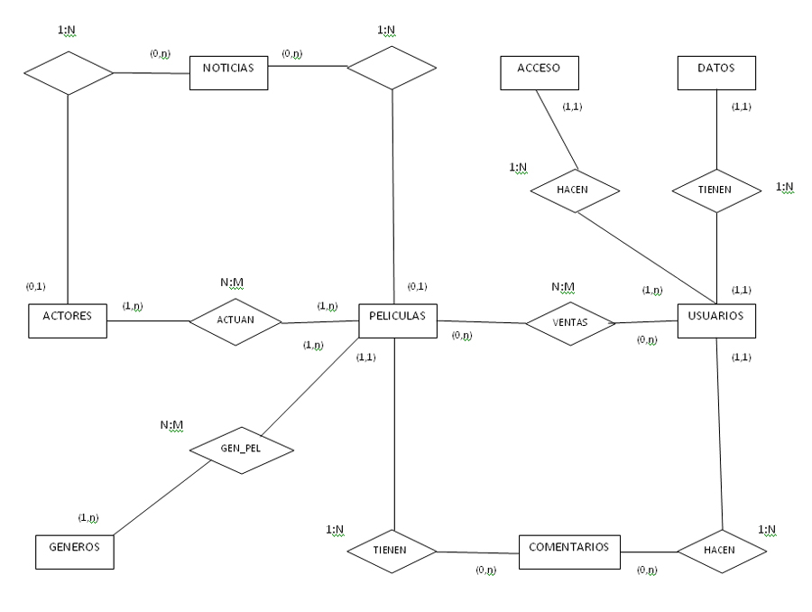

Modelo de datos
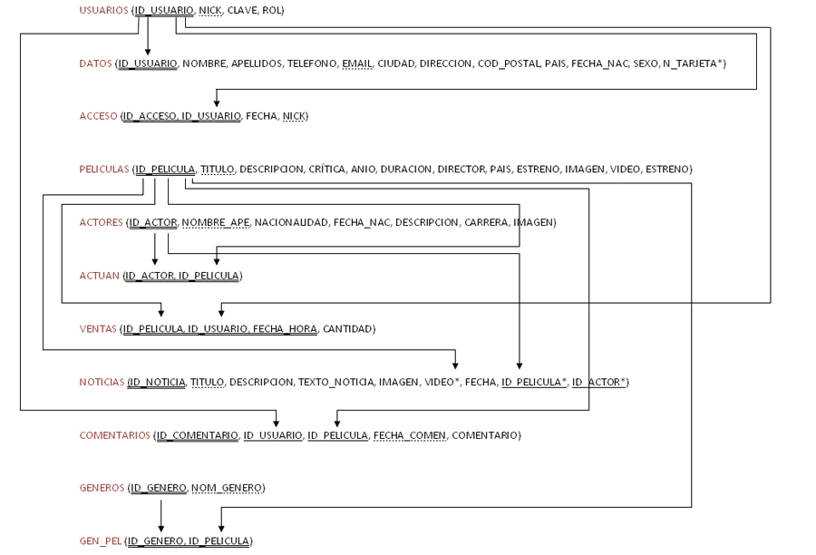

- Requisitos funcionales
- El usuario puede registrarse y sus datos se guardan en la base de datos.
- El usuario podrá modificar sus datos personales en cualquier momento mediante un apartado que estará en la cabecera de todas las páginas.
- Se puede acceder al sistema sin validarte con usuario y contraseña, pero los privilegios no serán los mismos.
- Cualquier usuario puede acceder a nuestra aplicación, no hay ningún tipo de restricción en ese sentido.
- La aplicación muestra peliculas, que tienen una información detallada sobre la crítica, director, año, duración, país, géneros y sus actores. Además, todas incluyen un video con su trailer correspondiente.
- La aplicación muestra actores, que tienen una información detallada sobre la carrera del mismo, asi como su nacionalidad, fecha de nacimiento y películas en las que trabaja.
- La aplicación muestra noticias, que pueden estar relacionadas o no con un actor y/o película o no.
- El usuario registrado puede comprar en la tienda online, añadiendo peliculas al carrito de la compra. Asimismo, podrá borrar productos que haya añadido al carrito. Antes de comprar deberá confirmar la compra y el sistema mandará un email al usuario con el resumen de su compra.
- El usuario registrado puede dejar comentarios. Para ello tendrá un apartado dentro de cada película. Se mandan mediante el método POST.
- La parte de administración contiene administración de películas, de actores, de noticias, de usuarios, de comentarios y una parte de estadísticas. Solo podrán acceder a esta sección aquellos usuarios que en la base de datos tengan definido el rol de administrador.
- El administrador puede añadir, borrar o modificar películas.
- El administrador puede añadir, borrar o modificar noticias.
- El administrador puede añadir, borrar o modificar actores.
- El administrador puede borrar usuarios.
- El administrador puede gestionar los comentarios de los usuarios, censurándolos o borrándolos.
- El administrador puede ver una serie de estadisticas, entre las que se encuentran las ventas y los usuarios conectados de la última semana.
- Tanto en la parte del usuario como en la de administración habrá un completo buscador para películas, actores y noticias.

- Requisitos no funcionales
- La aplicación tendrá un diseño atractivo para el visitante.
- La aplicación tendrá dos diseños diferentes dependiendo del tipo de acceso (administrador o registrado/visitante).
- El tiempo de acceso a la base de datos debe ser lo más rápido posible, para que el usuario no se impaciente con la espera.
- La edición, por parte del administrador, tanto de peliculas, noticias y actores es mediante un sencillo formulario.
- Las estadísticas se actualizan dia a dia de forma automática.
- La tienda está organizada por géneros cinematográficos.
- La página principal de la parte del administrador es un dashboard para acceder a las distintas categorías.

- DISEÑO
- En esta fase se realiza una aproximación al diseño tecnológico de la solución.

- Describir cómo desarrollar cada uno de los requisitos establecidos en la fase anterior, apoyándose, según el tipo de proyecto del que se trate, en la estructura de la aplicación, la arquitectura de la red, los componentes del sistema, ...

- Estructura de la aplicación
Desarrollo de una aplicación web.

- Componentes del sistema / arquitectura de red
Será necesario un sistema gestor de bases de datos, así como un servidor web que sirva nuestras paginas PHP a los clientes. La base de datos será MySQL y el servidor web Apache. Todo ello viene dentro del servidor de aplicaciones XAMPP, que es el que utilizaremos.

El servidor HTTP Apache es un servidor web HTTP de código abierto, para plataformas Unix (BSD, GNU/Linux, etc.), Microsoft Windows, Macintosh y otras, que implementa el protocolo HTTP/1.1 y la noción del sitio virtual. Apache presenta entre otras características altamente configurables, bases de datos de autenticación y negociado de contenido.
MySQL es un sistema de gestión de bases de datos relacional, multihilo y multiusuario con más de seis millones de instalaciones. Por un lado se ofrece bajo la GNU GPL para cualquier uso compatible con esta licencia, pero para aquellas empresas que quieran incorporarlo en productos privativos deben comprar a la empresa una licencia específica que les permita este uso. Está desarrollado en su mayor parte en ANSI C.
Todo el proyecto se implementará dentro un sistema Windows y el equipo que lo alojará no requiere especificaciones técnicas elevadas.

- Herramientas y teconologías utilizadas.
Las herramientas utilizadas para el desarrollo de la aplicación han sido los editores de texto Notepad++, Bluefish y Komodo Edit 8. El resto de herramientas y tecnologías son GitHub para el control de versiones, Apache como servidor web y MySQL para almacenar la base de datos. También hemos utilizado, a modo de copia de seguridad del proyecto, la aplicación Dropbox, que permite guardar archivos “en la nube” y es accesible por los tres desarrolladores de la aplicación.
Todas estas herramientas han sido probadas e instaladas en una plataforma Windows.
Los lenguajes de programación utilizados en el proyecto son HTML, CSS, PHP, JavaScript y su framework JQuery.

- IMPLEMENTACIÓN
Partiendo del diseño, en esta fase se construye el sistema.
Lo primero es crear las tablas en la base de datos y posteriormente comenzar a construir el sitio web. Además, se cargan datos en la base de datos creada para el proyecto para probar que se cargan correctamente en la página web. También se crea un usuario con permisos de administrador para conectarnos a la base de datos del proyecto desde la web.

- Implementación del modelo de datos
Definición de las tablas creadas:
CREATE TABLE USUARIOS(
ID_USUARIO INT NOT NULL AUTO_INCREMENT,
NICK VARCHAR(15) NOT NULL,
CLAVE VARCHAR(50) NOT NULL,
ROL VARCHAR(20) NOT NULL,
CONSTRAINT PK_USUARIOS PRIMARY KEY (ID_USUARIO),
CONSTRAINT UK_USUARIOS UNIQUE (NICK)
)ENGINE=INNODB;

CREATE TABLE DATOS(
ID_USUARIO INT NOT NULL AUTO_INCREMENT,
NOMBRE VARCHAR(50) NOT NULL,
APELLIDOS VARCHAR(80) NOT NULL,
TELEFONO VARCHAR(15) NOT NULL,
EMAIL VARCHAR(50) NOT NULL,
CIUDAD VARCHAR(50) NOT NULL,
DIRECCION VARCHAR(80) NOT NULL,
COD_POSTAL VARCHAR(10) NOT NULL,
PAIS VARCHAR(50) NOT NULL,
FECHA_NAC DATE NOT NULL,
SEXO VARCHAR(10) NOT NULL,
N_TARJETA VARCHAR(20),
CONSTRAINT PK_DATOS PRIMARY KEY (ID_USUARIO),
CONSTRAINT FK_DATOS_USUARIOS FOREIGN KEY (ID_USUARIO) REFERENCES USUARIOS (ID_USUARIO) ON DELETE CASCADE,
CONSTRAINT UK_DATOS UNIQUE (EMAIL)
)ENGINE=INNODB;

CREATE TABLE ACCESO(
ID_ACCESO INT NOT NULL AUTO_INCREMENT,
FECHA DATETIME NOT NULL,
ID_USUARIO INT NOT NULL,
NICK VARCHAR(15) NOT NULL,
CONSTRAINT PK_ACCESO PRIMARY KEY(ID_ACCESO,FECHA),
CONSTRAINT FK_ACCESO_USUARIOS FOREIGN KEY (ID_USUARIO) REFERENCES USUARIOS (ID_USUARIO) ON DELETE SET NULL,
CONSTRAINT UK_USUARIOS UNIQUE (NICK)
)ENGINE=INNODB;

CREATE TABLE PELICULAS(
ID_PELICULA INT NOT NULL AUTO_INCREMENT,
TITULO VARCHAR(50) NOT NULL,
DESCRIPCION VARCHAR(140) NOT NULL,
CRITICA VARCHAR(2000) NOT NULL,
ANIO INT(4) NOT NULL,
DURACION INT(3) NOT NULL,
DIRECTOR VARCHAR(50) NOT NULL,
PAIS VARCHAR(30) NOT NULL,
IMAGEN VARCHAR(30) NOT NULL,
VIDEO VARCHAR(60) NOT NULL,
ESTRENO BOOLEAN NOT NULL,
PRECIO DECIMAL(5,2) NOT NULL,
CONSTRAINT PK_PELICULAS PRIMARY KEY (ID_PELICULA),
CONSTRAINT UK_PELICULAS UNIQUE (TITULO)
)ENGINE=INNODB;

CREATE TABLE ACTORES(
ID_ACTOR INT NOT NULL AUTO_INCREMENT,
NOMBRE_APE VARCHAR(50) NOT NULL,
NACIONALIDAD VARCHAR(30) NOT NULL,
FECHA_NAC DATE NOT NULL,
DESCRIPCION VARCHAR(140) NOT NULL,
CARRERA VARCHAR(2000) NOT NULL,
IMAGEN VARCHAR(30) NOT NULL,
CONSTRAINT PK_ACTORES PRIMARY KEY (ID_ACTOR),
CONSTRAINT UK_ACTORES UNIQUE (NOMBRE_APE)
)ENGINE=INNODB;

CREATE TABLE ACTUA(
ID_ACTOR INT NOT NULL,
ID_PELICULA INT NOT NULL,
CONSTRAINT PK_ACTUA PRIMARY KEY (ID_ACTOR, ID_PELICULA),
CONSTRAINT FK_ACTUA_PELICULAS FOREIGN KEY (ID_PELICULA) REFERENCES PELICULAS (ID_PELICULA) ON DELETE CASCADE,
CONSTRAINT FK_ACTUA_ACTORES FOREIGN KEY (ID_ACTOR) REFERENCES ACTORES (ID_ACTOR) ON DELETE CASCADE
)ENGINE=INNODB;

CREATE TABLE GENEROS(
ID_GENERO INT NOT NULL AUTO_INCREMENT,
NOM_GENERO VARCHAR(20) NOT NULL,
CONSTRAINT PK_GENEROS PRIMARY KEY (ID_GENERO),
CONSTRAINT UK_GENEROS UNIQUE (NOM_GENERO)
)ENGINE=INNODB;

CREATE TABLE GEN_PEL(
ID_GENERO INT NOT NULL,
ID_PELICULA INT NOT NULL,
CONSTRAINT PK_GEN_PEL PRIMARY KEY (ID_GENERO, ID_PELICULA),
CONSTRAINT FK_GEN_PEL_PELICULAS FOREIGN KEY (ID_PELICULA) REFERENCES PELICULAS (ID_PELICULA) ON DELETE CASCADE,
CONSTRAINT FK_GEN_PEL_GENEROS FOREIGN KEY (ID_GENERO) REFERENCES GENEROS (ID_GENERO) ON DELETE CASCADE
)ENGINE=INNODB;

CREATE TABLE NOTICIAS(
ID_NOTICIA INT NOT NULL AUTO_INCREMENT,
TITULO VARCHAR(50) NOT NULL,
DESCRIPCION VARCHAR(140) NOT NULL,
TEXTO_NOTICIA VARCHAR (2000) NOT NULL,
IMAGEN VARCHAR(30) NOT NULL,
VIDEO VARCHAR(60),
FECHA DATE NOT NULL,
ID_PELICULA INT DEFAULT NULL,
ID_ACTOR INT DEFAULT NULL,
CONSTRAINT PK_NOTICIAS PRIMARY KEY (ID_NOTICIA),
CONSTRAINT FK_NOTICIAS_PELICULAS FOREIGN KEY (ID_PELICULA) REFERENCES PELICULAS (ID_PELICULA) ON DELETE SET NULL,
CONSTRAINT FK_NOTICIAS_ACTORES FOREIGN KEY (ID_ACTOR) REFERENCES ACTORES (ID_ACTOR) ON DELETE SET NULL,
CONSTRAINT FK_NOTICIAS UNIQUE (TITULO)
)ENGINE=INNOBD;

CREATE TABLE VENTAS(
ID_VENTA INT NOT NULL AUTO_INCREMENT,
ID_PELICULA INT,
ID_USUARIO INT,
PELICULA VARCHAR(50),
NICK VARCHAR(15),
FECHA_HORA DATETIME NOT NULL,
CANTIDAD INT NOT NULL,
CONSTRAINT PK_VENTAS PRIMARY KEY (ID_VENTA),
CONSTRAINT FK_VENTAS_PELICULAS FOREIGN KEY (ID_PELICULA) REFERENCES PELICULAS (ID_PELICULA) ON DELETE SET NULL,
CONSTRAINT FK_VENTAS_USUARIOS FOREIGN KEY (ID_USUARIO) REFERENCES USUARIOS (ID_USUARIO) ON DELETE SET NULL
)ENGINE=INNODB;

CREATE TABLE COMENTARIOS(
ID_COMENTARIO INT NOT NULL AUTO_INCREMENT,
ID_USUARIO INT NOT NULL,
ID_PELICULA INT NOT NULL,
FECHA_COMENT DATETIME NOT NULL,
COMENTARIO VARCHAR(140) NOT NULL,
CONSTRAINT PK_COMENTARIOS PRIMARY KEY (ID_COMENTARIO),
CONSTRAINT FK_COMENTARIOS_USUARIOS FOREIGN KEY (ID_USUARIO) REFERENCES USUARIOS (ID_USUARIO) ON DELETE CASCADE,
CONSTRAINT FK_COMENTARIOS_PELICULAS FOREIGN KEY (ID_PELICULA) REFERENCES PELICULAS (ID_PELICULA) ON DELETE CASCADE,
CONSTRAINT UK_COMENTARIOS UNIQUE (FECHA_COMENT)
)ENGINE=INNODB;

- Carga de datos
Esta será la carga de datos iniciales:
Creacion del usuario con el que nos conectamos a la base de datos:
INSERT INTO `USUARIOS` (`NICK`,`CLAVE`,`ROL`) VALUES ('administrador','adpexzg3FUZAk','administrador');

A partir de ahora, se pondrá un ejemplo para la carga inicial de cada tipo, para no hacer muy extensa la memoria del proyecto.
Creación de los géneros de las películas:
INSERT INTO `generos` (`ID_GENERO`, `NOM_GENERO`) VALUES
(1, 'Acción'),
(3, 'Aventuras'),
(9, 'Bélico'),
(4, 'Ciencia ficción'),
(11, 'Comedia'),
(6, 'Drama'),
(7, 'Fantastico'),
(10, 'Intriga'),
(8, 'Romance'),
(5, 'Terror'),
(2, 'Thriller'),
(12, 'Western');
Creación de los actores:
INSERT INTO `actores` (`ID_ACTOR`, `NOMBRE_APE`, `NACIONALIDAD`, `FECHA_NAC`, `DESCRIPCION`, `CARRERA`, `IMAGEN`) VALUES
(1, 'Christian Bale', 'Reino Unido', '1973-01-30', 'Christian Bale (Haverfordwest, Gales, 30 de enero de 1974) actor de cine y televisión británico. Ganador de los premios Óscar y Globo de Oro', 'Christian Bale (Haverfordwest, Gales, 30 de enero de 1974) actor de cine y televisión británico. Ganador de los premios Óscar y Globo de Oro. Nació en la pequeña ciudad de Haverfordwest (13 000 habitantes), capital del condado de Pembrokeshire (Gales). Su padre era el activista sudafricano David Bale (1941-2003) y su madre, la británica Jenny James, trabajó en el circo como bailarina. Bale tuvo tres hermanas mayores. En el año 2000, rueda las películas Shaft: The Return y American Psycho. Cuatro años después, su papel en El maquinista, una producción española, le puso a prueba física y mentalmente a la hora de enfrentarse a uno de los roles más difíciles de su carrera hasta el momento. Su gran oportunidad llegó con Batman Begins (2005). En 2006 participó la película The Prestige junto a Hugh Jackman y Michael Caine, dirigida por Christopher Nolan. En el año 2007 participa en Rescue Dawn, I''m Not There y 3:10 to Yuma y en 2008 vuelve al papel de Batman en The Dark Knight, de la cual se han tenido muy buenas impresiones y ha roto récord de taquilla en Estados Unidos, al lograr más de 500 millones de dólares. Sus más recientes trabajos han sido en las cintas Terminator Salvation, donde interpretó a John Connor y Enemigos públicos, como Melvin Purvis, el Agente del FBI, al que J. Edgar Hoover encargó la cacería del famoso asaltante John Dillinger, interpretado por Johnny Depp. En el 2010, su carrera llegó a la cúspide cuando ganó el Óscar, el Globo de Oro y el Premio del Sindicato de Actores al Mejor Actor de Reparto por su interpretación de Dicky Eklund en la película The Fighter, interpretación que fue totalmente aclamada tanto por el público como por la crítica especializada. En 2012 interpreta por tercera y última vez a Batman / Bruce Wayne en The Dark Knight Rises, sellando así el final de la trilogía de Christopher Nolan del justiciero oscuro.', 'Christian_Bale.jpg'),
En la descripción se registrará una breve introducción a la carrera del actor, mientras que en carrera se registra la carrera completa.
Creación de las películas:
INSERT INTO `peliculas` (`ID_PELICULA`, `TITULO`, `DESCRIPCION`, `CRITICA`, `ANIO`, `DURACION`, `DIRECTOR`, `PAIS`, `IMAGEN`, `VIDEO`, `ESTRENO`, `PRECIO`) VALUES
(1, 'El caballero oscuro: La leyenda renace', 'Hace ocho años que Batman desapareció, dejando de ser un héroe para convertirse en un fugitivo. Al asumir la culpa por la muerte', 'Hace ocho años que Batman desapareció, dejando de ser un héroe para convertirse en un fugitivo. Al asumir la culpa por la muerte del fiscal del distrito Harvey Dent, el Caballero Oscuro decidió sacrificarlo todo por lo que consideraba, al igual que el Comisario Gordon, un bien mayor. La mentira funciona durante un tiempo, ya que la actividad criminal de la ciudad de Gotham se ve aplacada gracias a la dura Ley Dent. Pero todo cambia con la llegada de una astuta gata ladrona que pretende llevar a cabo un misterioso plan. Sin embargo, mucho más peligrosa es la aparición en escena de Bane, un terrorista enmascarado cuyos despiadados planes obligan a Bruce a regresar de su voluntario exilio.', 2012, 164, 'Christopher Nolan', 'EEUU', 'batman3.jpg', 'http://www.youtube.com/watch?v=tc2CxEaqkig', 0, 16.99),
En la descripción se registrará una breve introducción a la crítica de la película y, en la crítica, se registrará completamente.
Creación de noticias:
INSERT INTO `noticias` (`ID_NOTICIA`, `TITULO`, `DESCRIPCION`, `TEXTO_NOTICIA`, `IMAGEN`, `VIDEO`, `FECHA`, `ID_PELICULA`, `ID_ACTOR`) VALUES
(1, 'Fallece Richard Griffiths, el tío Vernon de Harry ', 'El veterano actor ha fallecido a los 65 años por complicaciones tras una operación coronaria', 'En España le conocimos como el odioso tío Vernon de ''Harry Potter'', pero Richard Griffiths ya tenía una larga carrera en los escenarios, la televisión y el cine de Reino Unido. El veterano actor ha fallecido esta semana en el Hospital Universitario de Coventry and Warwickshire a los 65 años debido a complicaciones derivadas de una operación coronaria según informó la BBC.\nRichard Griffiths comenzó su carrera actoral en la Royal Shakespeare Company, donde se especializó en el papel de bufón clásico y debutó en la televisión en la serie ''Crown Court''. Se hizo mundialmente conocido con la saga ''Harry Potter'', pero anteriormente interpretó al tío Monty en ''Withnail y yo'', que se convirtió en una película de culto en Reino Unido.\nSus cuarenta años de profesión le han valido un premio Tony, un premio Oliver (ambos en 2006 por interpretar al profesor Hector en la obra de teatro ''The History Boys'' de Alan Bennett) y en 2008 fue condecorado con un OBE (Orden del Imperio Británico) en la lista de honores que concede anualmente la reina Isabel II por su contribución artística.\nSus compañeros de profesión le han rendido tributo tanto en persona como en las distintas redes sociales. Daniel Radcliffe fue el primero en hacerlo, comenta la BBC, recordando que Griffiths estuvo a su lado ''en los dos momentos más importante de mi carrera (en la saga ''Harry Potter'' y en la obra teatral ''Equus'').Y estoy orgulloso de haberle conocido''. El joven actor valoraba mucho su ''valor y su humor'' que hacían del trabajo ''un placer'' durante los rodajes. ''Su sola presencia en cualquier sala hacía que el lugar fuera el doble de divertido e inteligente''.', 'richard_vernon.jpg', '', '2013-04-01', NULL, NULL),
En la descripción se registrará una breve introducción de la noticia y en texto_noticia irá registrado la noticia en si. Las películas pueden ir relacionadas con una película y/o actor o con ninguno de los dos.
Asignamos géneros a las películas creadas:
INSERT INTO `gen_pel` (`ID_GENERO`, `ID_PELICULA`) VALUES
(1, 1),
(2, 1),
(6, 1);
Asignamos los actores a las diferentes peliculas:
INSERT INTO `actua` (`ID_ACTOR`, `ID_PELICULA`) VALUES
(1, 1),
(2, 1),
(3, 1);
Registramos a un usuario administrador a modo de prueba:
INSERT INTO `USUARIOS` (`NICK`,`CLAVE`,`ROL`) VALUES ('administrador','adpexzg3FUZAk','administrador');
INSERT INTO DATOS (ID_USUARIO,NOMBRE,APELLIDOS,TELEFONO,EMAIL,CIUDAD,DIRECCION,COD_POSTAL,PAIS,FECHA_NAC,SEXO) VALUES ('1','administrador','--','9--------','impactfilmweb@gmail.com','madrid','----','00000','españa','1985-12-05','hombre');
Registramos una serie de usuarios con sus respectivos datos personales a modo de prueba:
INSERT INTO `USUARIOS` (`NICK`,`CLAVE`,`ROL`) VALUES ('fer','fe5noce38OEJ2','registrado');
INSERT INTO DATOS (ID_USUARIO,NOMBRE,APELLIDOS,TELEFONO,EMAIL,CIUDAD,DIRECCION,COD_POSTAL,PAIS,FECHA_NAC,SEXO) VALUES ('2','Fernando','Perez Llopis','91675858','hola@hsda.com','Madrid','Calle Paris n3','28830','España','1985-12-05','hombre');
Registramos una serie de ventas asignadas a uno de los usuarios creados anteriormente a modo de prueba:
;INSERT INTO `ventas` (`ID_PELICULA`, `ID_USUARIO`, `PELICULA`, `NICK`, `FECHA_HORA`, `CANTIDAD`) VALUES ('1', '2', 'El caballero oscuro: La leyenda renace', 'fer', '2013-04-28 00:00:00', '2');
INSERT INTO `ventas` (`ID_PELICULA`, `ID_USUARIO`, `PELICULA`, `NICK`, `FECHA_HORA`, `CANTIDAD`) VALUES ('3', '2', 'Avatar', 'fer', '2013-04-28 00:00:00', '4');
INSERT INTO `ventas` (`ID_PELICULA`, `ID_USUARIO`, `PELICULA`, `NICK`, `FECHA_HORA`, `CANTIDAD`) VALUES ('4', '2', 'Argo', 'fer', '2013-04-28 00:00:00', '5');
INSERT INTO `ventas` (`ID_PELICULA`, `ID_USUARIO`, `PELICULA`, `NICK`, `FECHA_HORA`, `CANTIDAD`) VALUES ('6', '2', 'La vida de Pi', 'fer', '2013-04-28 00:00:00', '6');
INSERT INTO `ventas` (`ID_PELICULA`, `ID_USUARIO`, `PELICULA`, `NICK`, `FECHA_HORA`, `CANTIDAD`) VALUES ('7', '2', '007: Skyfall', 'fer', '2013-04-28 00:00:00', '7');
INSERT INTO `ventas` (`ID_PELICULA`, `ID_USUARIO`, `PELICULA`, `NICK`, `FECHA_HORA`, `CANTIDAD`) VALUES ('8', '2', 'Lo imposible', 'fer', '2013-04-28 00:00:00', '2');
INSERT INTO `ventas` (`ID_PELICULA`, `ID_USUARIO`, `PELICULA`, `NICK`, `FECHA_HORA`, `CANTIDAD`) VALUES ('9', '2', 'El legado de Bourne', 'fer', '2013-04-28 00:00:00', '1');
INSERT INTO `ventas` (`ID_PELICULA`, `ID_USUARIO`, `PELICULA`, `NICK`, `FECHA_HORA`, `CANTIDAD`) VALUES ('10', '2', 'Project X', 'fer', '2013-04-28 00:00:00', '23');
INSERT INTO `ventas` (`ID_PELICULA`, `ID_USUARIO`, `PELICULA`, `NICK`, `FECHA_HORA`, `CANTIDAD`) VALUES ('11', '2', 'Sombras tenebrosas', 'fer', '2013-04-28 00:00:00', '25');
INSERT INTO `ventas` (`ID_PELICULA`, `ID_USUARIO`, `PELICULA`, `NICK`, `FECHA_HORA`, `CANTIDAD`) VALUES ('12', '2', 'American Pie: El Reencuentro', 'fer', '2013-04-28 00:00:00', '27');

- Configuraciones realizadas en el sistema
Se habilita el uso de Virtual Host en Apache Server. Para ello hemos descimentado una linea en el fichero httpd.conf, situado en C:/xampp/apache/conf.
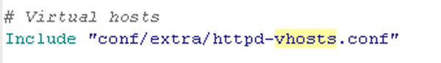
Ahora nos situamos en el archivo httpd-vhost.conf situado en C:/xampp/apache/conf/extra y creamos el Virtual Host para acceder a nuestra aplicación con las siguientes lineas:
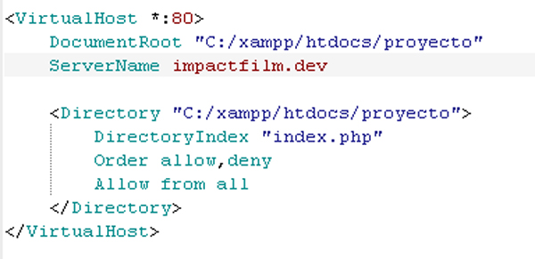
Ahora, en el archivo hosts de C:/Windows/System32/drivers/etc añadimos la siguiente linea, con nuestra ip y el nombre con el que accedemos al Virtual Host.
A partir de ahora accederemos a nuestra aplicación desde el navegador escribiendo en la barra de la URL: impactfim.dev

- Implementaciones de código realizadas
Hacer una referencia al código que se entregará en formato electrónico, comentando algún aspecto significativo del mismo.

- PRUEBAS
Son muchas las pruebas que pueden realizarse en un proyecto para eliminar los posibles errores y garantizar su correcto funcionamiento. Los casos de prueba establecen las condiciones/variables que permitirán determinar si los requisitos establecidos se cumplen o no.
A continuación se detallan algunos de los casos de prueba que se ejecutarán para comprobar la correcta construcción de este proyecto.

- Casos de pruebas
A modo de ejemplo se facilitan los campos de una posible plantilla para definir casos de pruebas, que podrá modificarse como se estime oportuno en función del proyecto y las pruebas que se considere necesario realizar.
- Fecha/autor/[ versión a probar].
- Caso de prueba.
- Identificador del caso de prueba (nombre único).
- Descripción.
- Breve explicación sobre el objetivo del caso de prueba.
- Condiciones de ejecución.
- Descripción de las condiciones de ejecución que se deben cumplir antes de iniciar el caso de prueba, por ejemplo, que se haya realizado correctamente el login en el sistema, ...
- Entrada.
- Datos necesarios para poder ejecutar la prueba.
- Resultado esperado.
- Valor esperado para el correcto funcionamiento del proyecto.
- Resultado obtenido.

- Valor de salida al ejecutar el caso de prueba.
- Evaluación.
- Comparación del valor esperado y obtenido para concluir, finalmente, si el aspecto chequeado por el caso de prueba confirma el correcto funcionamiento del proyecto o comunicación a quien corresponda del error.
- A modo de ejemplo se facilitan los campos de una posible plantilla para registrar los errores detectados en los casos de prueba ejecutados.
- Fecha/autor/[versión probada]
- Caso de prueba.
- Evaluación.
- Comparación del valor esperado y obtenido para concluir, finalmente, si el aspecto chequeado por el caso de prueba confirma el correcto funcionamiento del proyecto o comunicación a quien corresponda del error.
- Posible causa de error.
- Detallar la posible causa o causas que han podido generar el error detectado.
- Posible corrección.
- Detallar la posible forma de corregir el problema.
- Áreas afectadas.
- Detallar qué áreas (módulos, componentes, documentos, ...) se verán afectados al implementar la corrección.

- EXPLOTACIÓN
La implantación es la fase más crítica del proyecto ya que el sistema entra en producción, es decir opera en un entorno real, con usuarios reales.

8.1 - Planificación
Para instalar la aplicación se necesitará un equipo con entorno Windows. Se instalará en primer lugar el servidor de aplicaciones XAMPP. Se creará el Virtual Host (ver 6.3). Una vez se instale, desde la consola de XAMPP se instalará el servicio del servidor web (Apache) y el servicio del sistema gestor de bases de datos (MySQL). La aplicación se guardará en el directorio por defecto para lanzar aplicaciones de XAMPP, que se encuentra en C:\xampp\htdocs. Ahí crearemos un directorio con el nombre “proyecto”, que contendrá todos los archivos de la aplicación. Tendremos los siguientes directorios dentro:
- admin: donde iran todos los archivos para cargar la interfaz del administrador.
- base de datos: que contiene el script para la carga inicial de datos
- estilos: donde se encuentran todas las hojas de estilo que tiene nuestra aplicación.
- fpdf: carpeta donde esta la librería para crear pdfs desde la aplicación.
- funciones: todos el codigo que se repite, como la conexión a la base de datos, recogida de datos, etc, que se encuentran en archivos situados en esta carpeta.
- imágenes: todas las imágenes que se vean en la aplicación estarán alojadas en este directorio.
- pdfs: aquí se guarda una copia del pdf que se le envía al usuario con el resumen de su compra.
- PHPMailer: carpeta donde esta la librería para mandar un email al usuario en el momento de la compra.
Dentro de admin tenemos tambien otros dos directorios. Estilos, ya que la parte de administración tiene un estilo diferente a la del usuario, y pChart, que contiene la librería para poder crear imágenes con gráficas para las estadísticas.
Para cargar los datos iniciales, abrimos la consola de comandos y nos situamos en: C:\xampp\mysql\bin y escribimos: mysql –u root –p < “c:\xampp\htdocs\proyecto\base de datos\Todo.sql”.

- Implantación propiamente dicha
Ejecutar xampp y activar los servicios Apache y MySQL.
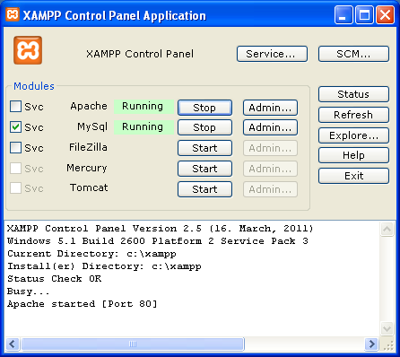

Abrir un navegador web y escribir en la url: impactfilm.dev
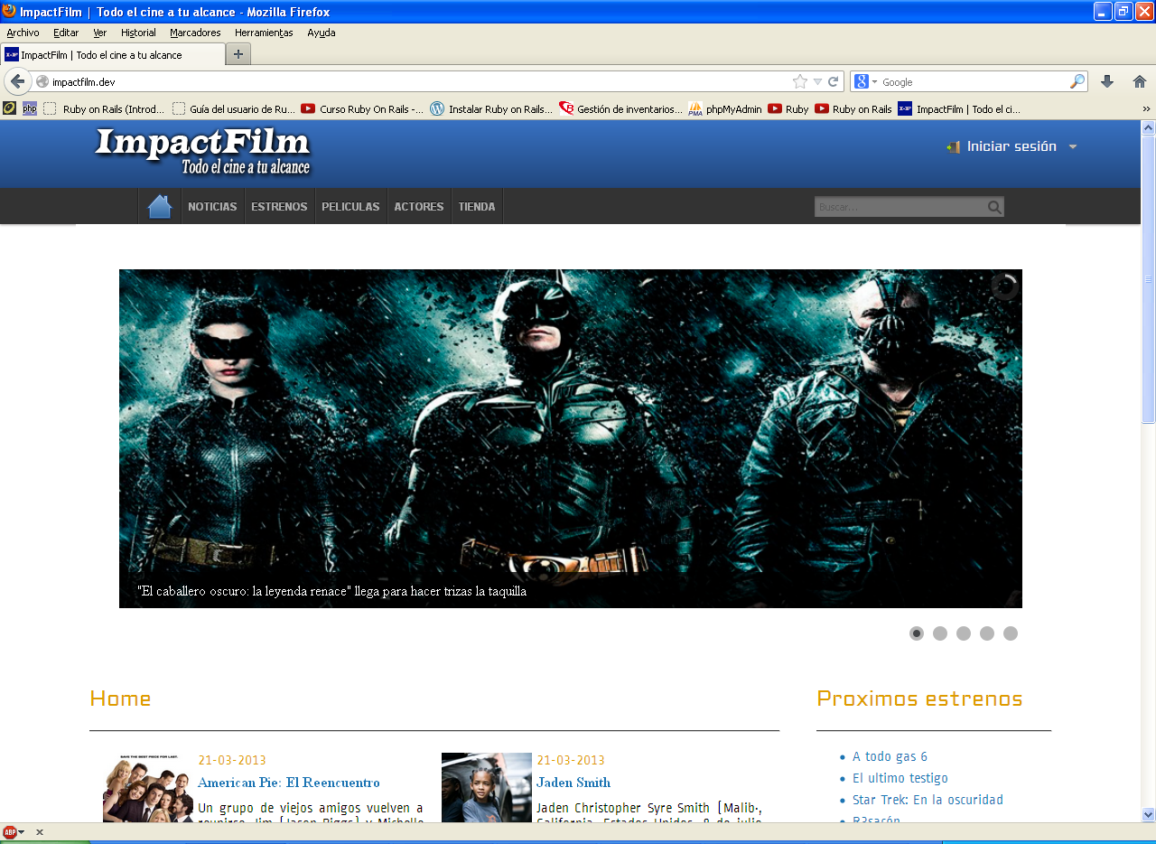
Como podemos comprobar el sistema esta implantado y funcionando perfectamente.

- Pruebas de implantación
Probamos a acceder al sistema con un usuario registrado.
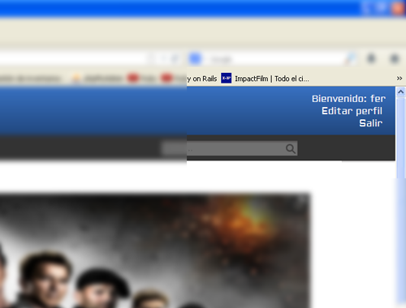
Comprobamos que se carga una película desde la base de datos.
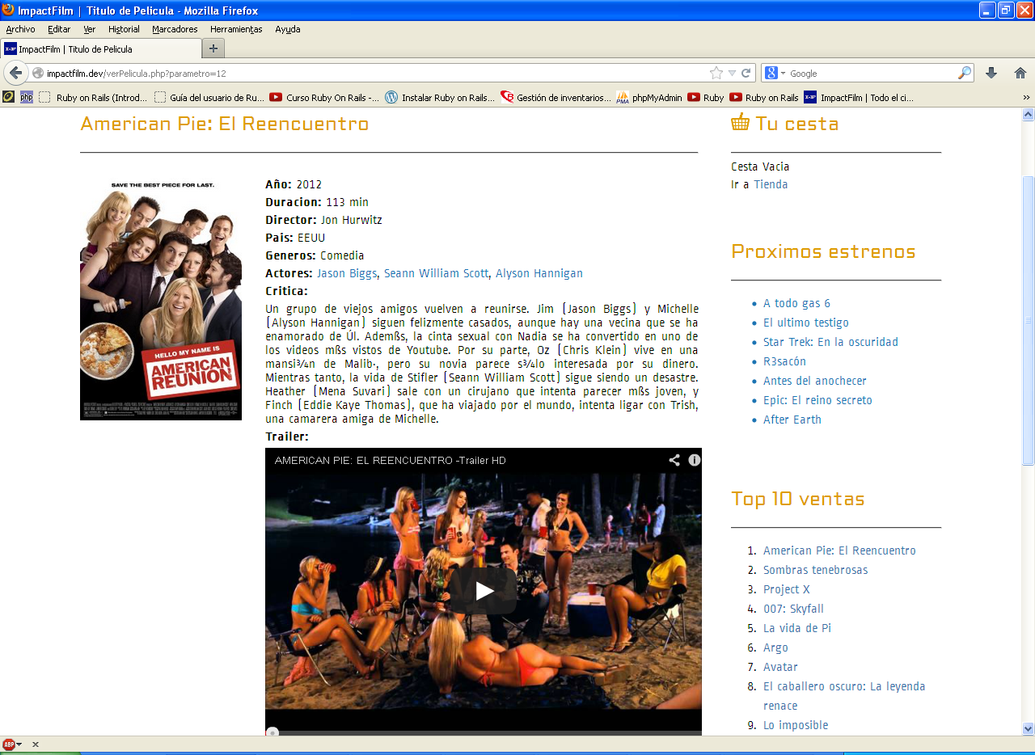
Comprobamos que se cargan los actores desde la base de datos.
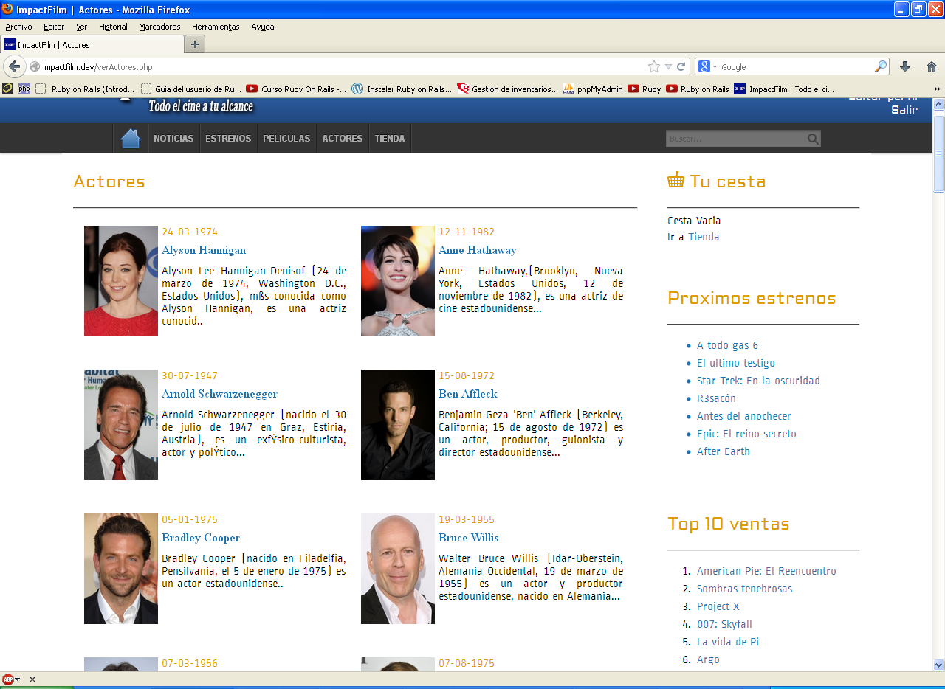

9 - DEFINICIÓN DE PROCEDIMIENTOS DE CONTROL Y EVALUACIÓN
A lo largo del ciclo de vida del proyecto se producirán cambios e incidencias que deberán controlarse y registrarse.
Se requiere el uso de herramientas específicas que permitan hacer un seguimiento para evaluar las incidencias que puedan presentarse durante la realización de las actividades, su posible solución y registro. Indicar qué herramienta se ha utilizado en el proyecto [nombre de proyecto]. Capturar alguna imagen que muestre diferentes tipos de incidencias y el estado en que se encuentra, a quién se le ha asignado, ... Si no se ha utilizado ninguna, proponer alguna que hubiera sido adecuada.
Se requiere además el uso de herramientas específicas (control de versiones), que permitan hacer un seguimiento de los posibles cambios en los recursos y en las actividades, incluyendo el sistema de registro de los mismos. La herramienta utilizada en el proyecto ImpactFilm es GitHub. Esta herramienta registra cada cambio realizado en el proyecto por cada uno de los desarrolladores. Cada vez que un desarrollador realiza un cambio, debe confirmar en la herramienta ese cambio y añadir una breve descripción de los cambios que ha llevado a cabo. En la siguiente imagen se puede ver el historial de confirmaciones en el cambio de código realizado por los desarrolladores del proyecto.
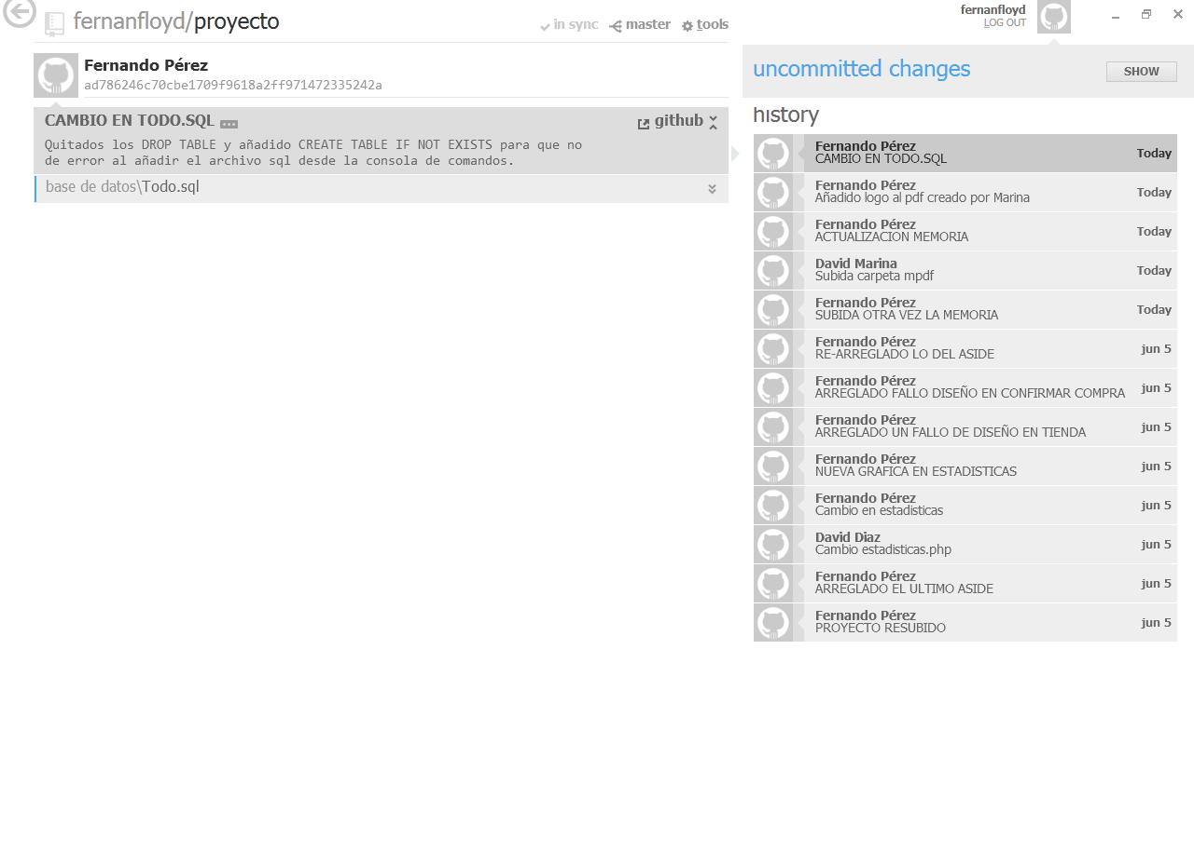

10 - CONCLUSIONES
Tres meses de duro trabajo que al final dan su recompensa, porque se terminan cumpliendo los objetivos mínimos exigidos antes de empezar la aplicación. Además también se han cubierto parte de los requisitos opcionales, como usar una herramienta para el control de versiones, contenido multimedia, etc. En lo personal, nos sentimos bastante satisfechos con la calidad final de la aplicación. Cuando empezamos teniamos dudas, creiamos que algunas cosas no nos saldrían pero con el esfuerzo de todos al final han terminado saliendo. En cuanto al futuro de la aplicación, la realidad es que puede crecer más. Se podría, por poner un ejemplo, relacionar las noticias con varios actores y/o peliculas, y no con uno solo como se puede hacer ahora mismo. Para ello se tendría que modificar la base de datos, creando tablas nuevas. Por lo tanto estamos contentos pero sabiendo que todavía podemos hacer las cosas mejor.

11 - FUENTES

Legislación
DAW
Enseñanzas mínimas: Real Decreto 686/2010, de 20 de mayo (BOE 12/06/2010)
http://pdf/IFCS03/titulo/RD20100686_TS_Desarrollo_Aplicaciones_Web.pdf
Currículo: Decreto 1/2011, de 13 de enero (BOCM 31/01/2011)
http://pdf/IFCS03/curriculo/D20110001_TS_Desarrollo_Aplicaciones_Web.pdf Definición de procedimientos de control y evaluación:
- http://www.xperta.es/es/descripcion.asp
- http://www.xperta.es/es/aquienvadirigido.asp
- http://churriwifi.wordpress.com/2010/04/10/gestion-de-incidencias/
- http://es.wikipedia.org/wiki/Control_de_versiones

Bibliografía
- http://dev.mysql.com/doc/refman/5.0/es/
- http://php.net/manual/es/index.php
- http://pchart.sourceforge.net/
- http://www.mpdf1.com/mpdf/index.php
- http://phpmailer.worxware.com/
- http://www.w3schools.com/

